**யாழ்ப்பாணம் பொது நூலகம்**

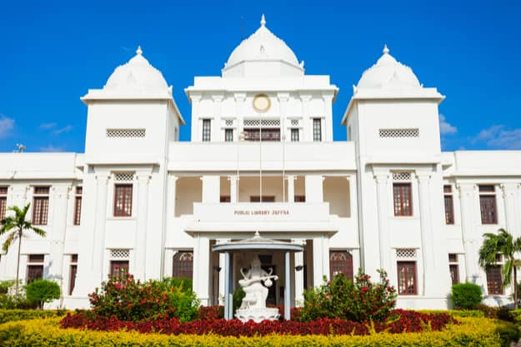

* யாழ்ப்பாணத்தில் உள்ள வரலாற்று முக்கியத்துவம் வாய்ந்த இடங்களில் ஒன்று யாழ்ப்பாண பொது நூலகம்.
* 1933ல் புத்தக ஆர்வலர்களால் வீடொன்றில் ஆரம்பிக்கப்பட்ட நூல்நிலையம் , யாழ் நகரத்திற்கு மாற்றப்பட்டு பின் யாழ் நகரசபையிடம் கையளிக்கப்பட்டது.
* இந்நூலகத்திற்காக 1959ம் ஆண்டளவில் திராவிட கட்டடகலையை எடுத்துக் கூறும் கட்டடம் ஒன்று திறக்கப்பட்டது.
* பழைய ஏட்டுச்சுவடிகள், கிடைத்தற்கரிய தொன்மையான புத்தகங்கள் உள்ளடங்கிய அண்ணளவாக 1இலட்சம் புத்தகங்கள் மக்கள் இந்நூலகத்தில் இருந்தன.
* 1980களின் ஆரம்பத்தில் ஆசியாவிலிருந்த மிகப்பெரிய நூலகங்களில் ஒன்றாகும்.
* 1981ம் ஆண்டு மே மாதம் வன்முறையாளர்களால் இந்நூலகம் முற்றாக தீக்கரையாக்கப்பட்டது.

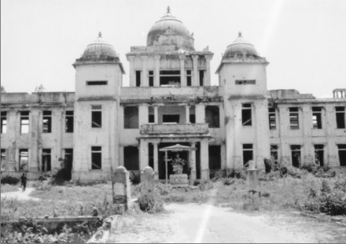 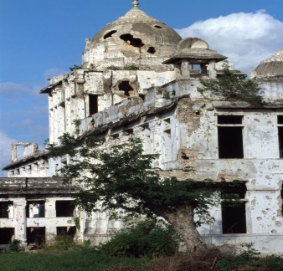

* யாழ்ப்பாண சமூகத்தவர்கள் 1984ல் மீளப்புனரமைத்து மக்களிடம் புத்தகங்களை திரட்டி திறந்தனர் எனினும் 90களில் இடம்பெற்ற

யுத்தத்தினால் நிரந்தரமாக மூடப்பட்டது.

* நீண்ட காலத்தின் பின்னர் 2004ல் நூலகம் முற்றாக புனரமைக்கப்பட்டு புதிய புத்தகங்கள் சேகரிக்கப்பட்டு பொதுமக்களின் பாவனைக்காக திறந்து வைக்கப்பட்டது.